**3.2 การศึกษาค้นคว้าเกี่ยวกับเบรกเกอร์**

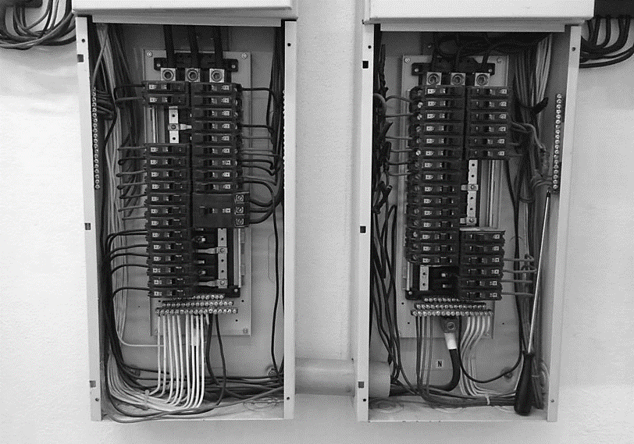

**ภาพที่ 3-1** แสดงตัวอย่างเบรกเกอร์ของระบบปัจจุบัน

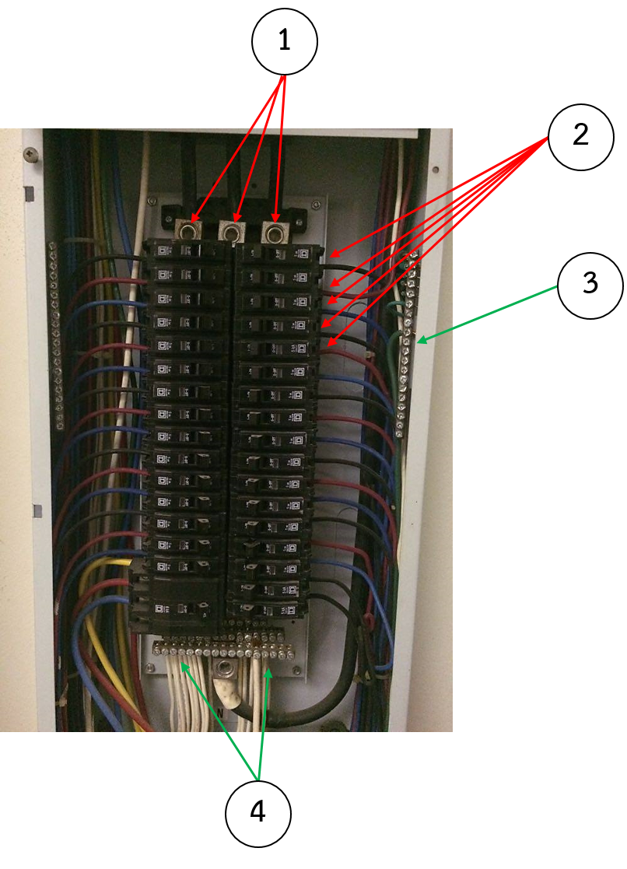

**ภาพที่ 3-2** แสดงตัวอย่างเบรกเกอร์ของระบบปัจจุบัน

จากภาพที่ 3-2 เป็นภาพของวงจรเบรกเกอร์ในปัจจุบัน ซึ่งสามารถอธิบายส่วนต่าง ๆ ได้ ดังนี้

1. Main : สายไฟหลักที่ต่อจากแหล่งกำเนิดไฟฟ้าเข้ากับเบรกเกอร์

2. Output : สายไฟที่นำไฟฟ้าออกจากเบรกเกอร์เพื่อไปยังเครื่องใช้ไฟฟ้า

3. Ground : สายไฟที่นำกระแสไฟฟ้าที่รั่วออกมาจากเบรกเกอร์ลงดิน เพื่อป้องกันไฟรั่ว

4. Neutal : สายไฟที่ไม่มีไฟฟ้า โดยจะต่อออกมาจากเครื่องใช้ไฟฟ้ามายังเบรกเกอร์

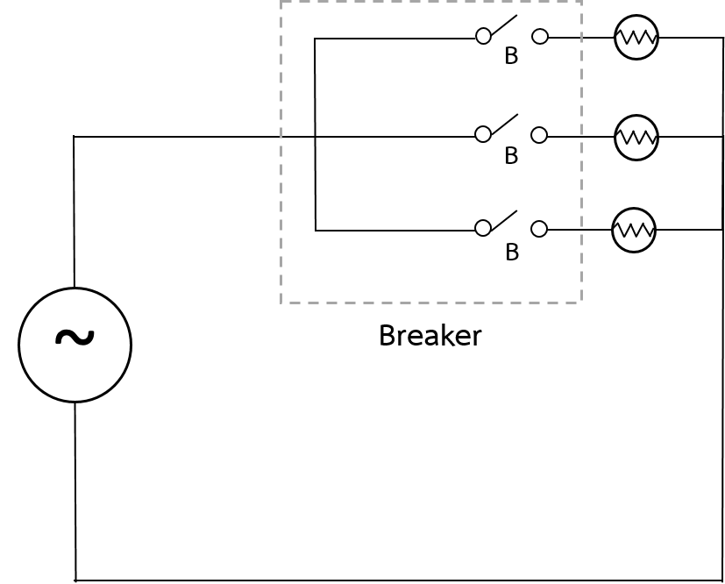

**ภาพที่ 3-3** แสดงตัวอย่างวงจรเบรกเกอร์ของระบบปัจจุบัน

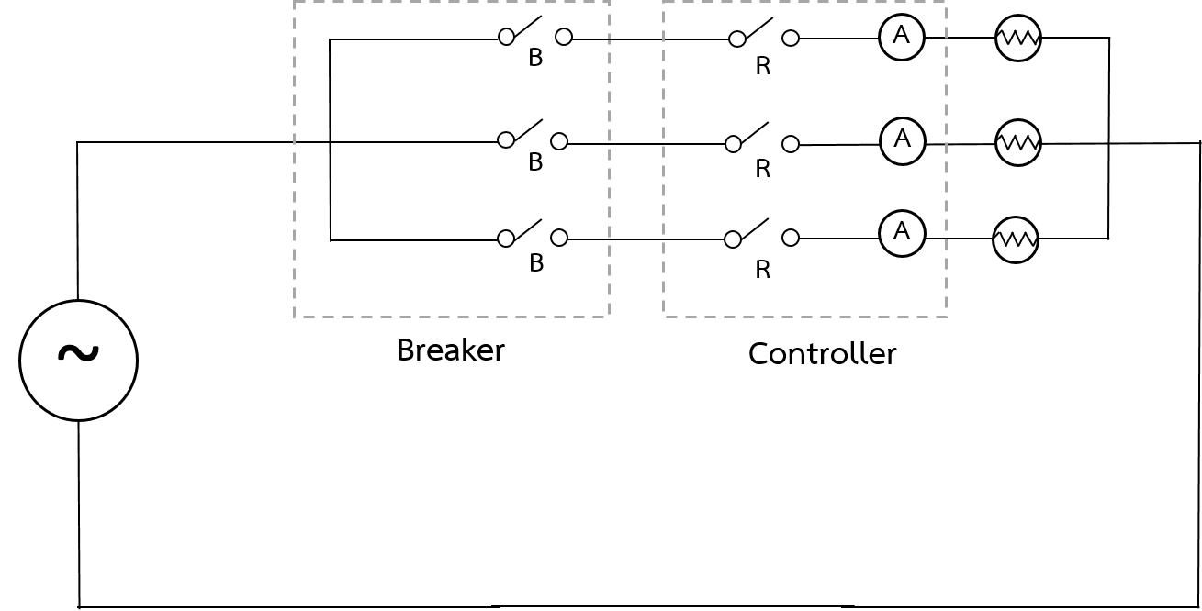

**ภาพที่ 3-4** แสดงตัวอย่างวงจรเบรกเกอร์ของระบบใหม่

จากภาพที่ 3-3 จะแสดงภาพวงจรเบรกเกอร์ของระบบที่ใช้อยู่ในปัจจุบัน และภาพที่ 3-4   
แสดงภาพเบรกเกอร์ของระบบที่จะทำการดัดแปลง โดยในระบบใหม่นั้นจะทำการเพิ่มส่วนของไมโครคอนโทรลเลอร์เพื่อทำการควบคุมระบบโดยผู้ใช้จะการสั่งการจากหน้าเว็บบราวเซอร์ไปยัง บอร์ดไมโครคอนโทรลเลอร์เพื่อทำการควบคุมการใช้ไฟฟ้าต่อไป

**3.3 เชื่อมต่ออุปกรณ์ทุกอย่างเข้าด้วยกันและขั้นตอนการทำงานในส่วนต่าง ๆ ของระบบ**

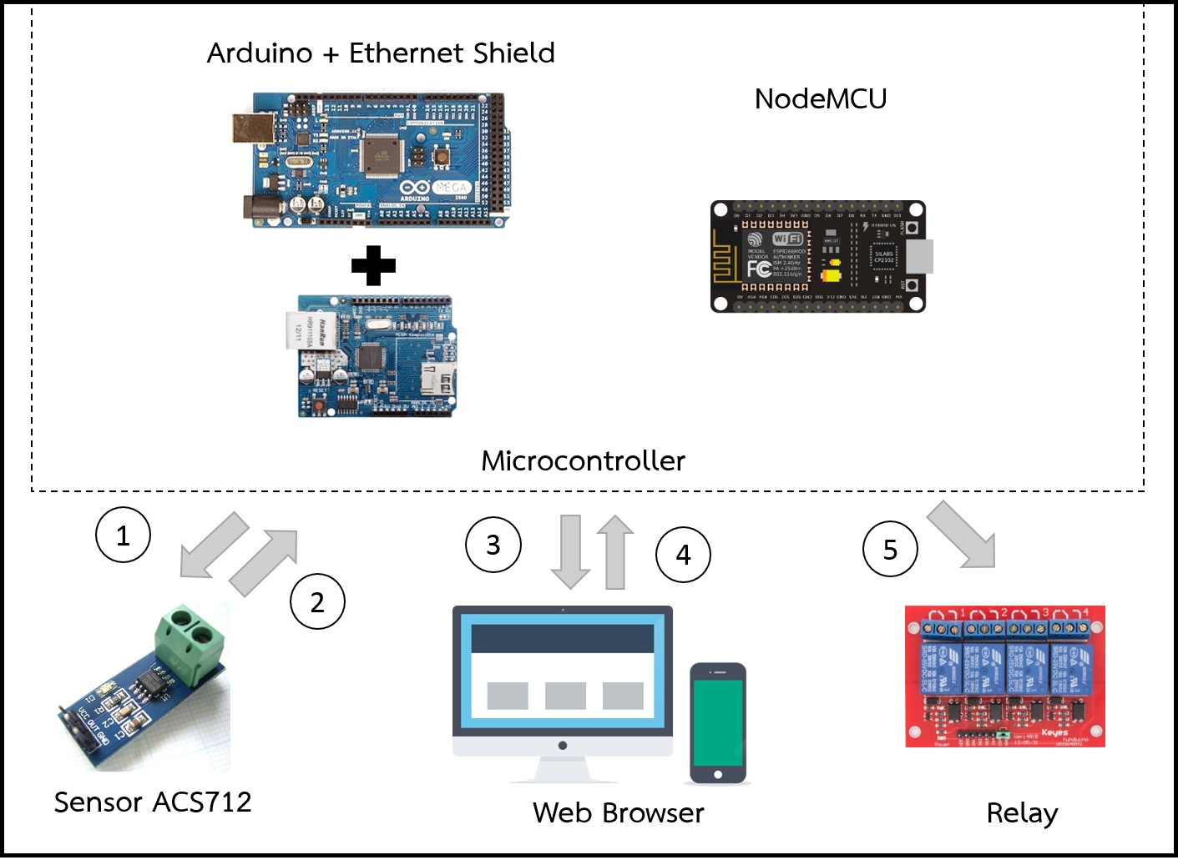

**ภาพที่ 3-5** แสดงขั้นตอนการทำงานของระบบ

จากภาพที่ 3-5 สามารถอธิบายเกี่ยวกับขั้นตอนการทำงานของระบบได้ดังนี้

1. บอร์ดไมโครคอนโทรลเลอร์ติดต่อกับ Sensor ACS712 เพื่อสั่งให้เริ่มการทำงานในการ วัดค่ากระแสไฟฟ้า

2. บอร์ดไมโครคอนโทรลเลอร์รับค่ากระแสไฟฟ้าที่วัดได้จาก Sensor ACS712

3. บอร์ดไมโครคอนโทรลเลอร์ติดต่อกับกับหน้าเว็บบราวเซอร์เพื่อแสดงสถานะการใช้งานไฟฟ้าและค่ากระแสไฟฟ้าที่วัดได้จากตัว Sensor ACS712

4. บอร์ดไมโครคอนโทรลเลอร์รับคำสั่งการควบคุมการเปิดปิดไฟฟ้าจากหน้าเว็บบราวเซอร์

5. บอร์ดไมโครคอนโทรลเลอร์ติดต่อกับ Relay เพื่อควบคุมการจ่ายไฟฟ้าให้กับอุปกรณ์

**3.4 แผนภาพ Flowchart และ Diagram แสดงขั้นตอนกระบวนการทำงานของระบบ**

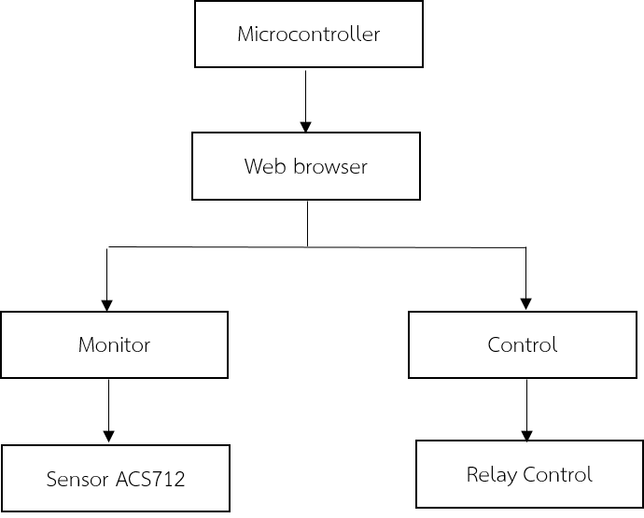

**ภาพที่ 3-6** แสดงลำดับขั้นตอนการทำงานของระบบโดยรวม

จากภาพที่ 3-6 แสดงลำดับขั้นตอนการทำงานของระบบ ซึ่งสามารถอธิบายได้ดังนี้ เริ่มจาก การจ่ายไฟให้กับตัวบอร์ดเพื่อเริ่มการทำงานของระบบ จากนั้นเปิดใช้งานหน้าเว็บบราวเซอร์  
โดยการระบุ IP Address ของตัวบอร์ด โดยหน้าเว็บบราวเซอร์จะมีการแสดงสถานการณ์ใช้งานไฟฟ้า  
ที่มอนิเตอร์อยู่และสามารถควบคุมได้ด้วยว่ามีจะเปิดหรือปิดไฟฟ้านั้น ๆ รวมถึงแสดงค่ากระแสไฟฟ้า  
ที่วัดได้จาก Sensor ACS712

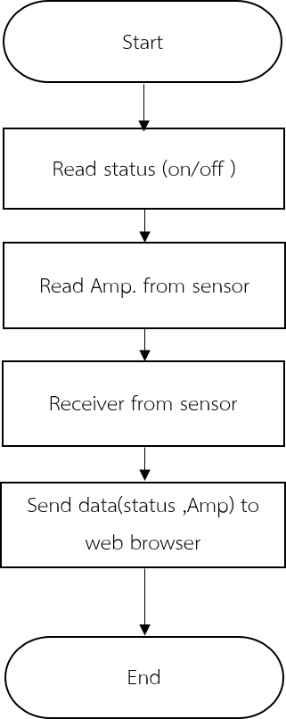

**ภาพที่ 3-7** แสดง Flowchart การเริ่มต้นการทำงานของระบบ

จากภาพที่ 3-7 เป็นกระบวนการการเริ่มต้นการทำงานของระบบ โดยเริ่มจากการตรวจสอบสถานะของไฟฟ้าที่ต้องการจะตรวจสอบว่าเปิดหรือปิดอยู่ และเริ่มอ่านค่าจาก Sensor ACS712 ที่เชื่อมต่อเข้ากับตัวบอร์ด และเริ่มการทำงานของ Web Server ถัดมาเมื่อทำการเปิดหน้า   
Web Browser จะเป็นการทำงานในส่วนของ Web Client ในการร้องขอข้อมูลค่าที่ได้รับจาก Sensor มาแสดงผลและสามารถควบคุมอุปกรณ์ผ่านทางหน้าเว็บบราวเซอร์

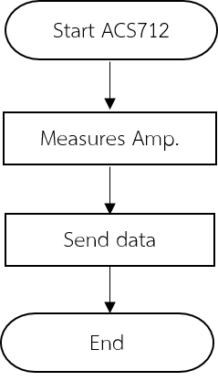

**ภาพที่ 3-8** แสดง Flow Chart การทำงานของ Sensor ACS712

จากภาพที่ 3-8 เป็นการแสดงการทำงานของ Sensor ACS712 โดยจะเริ่มต้นเมื่อมีอุปกรณ์  
มาต่อเข้ากับระบบเพื่อใช้งานกระแสไฟฟ้า Sensor จะทำการวัดค่าของกระแสไฟฟ้าที่อุปกรณ์นั้น ๆ ใช้งานไป และทำการส่งข้อมูลไปให้กับอุปกรณ์ไมโครคอนโทรลเลอร์เพื่อทำการหาค่ากำลังไฟฟ้า

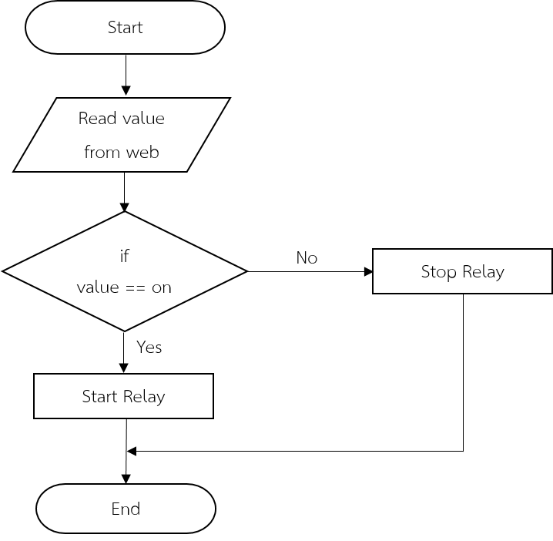

**ภาพที่ 3-9** แสดง Flowchart การทำงานของ Relay

ภาพที่ 3-9 เป็นการแสดงการทำงานของ Relay จะ Start bit Port และ Data Port   
เพื่อทำการติดต่อรับข้อมูล เมื่อมีการรับข้อมูลก็จะทำการเปลี่ยนสถานะของอุปกรณ์ให้เป็นตาม  
ที่ต้องการ แล้วส่งกลับข้อมูลของอุปกรณ์ว่าได้เปลี่ยนสถานะใดไปแล้วบ้าง และทำการรอรับคำสั่งต่อไป โดยถ้าไม่มีการติดต่อจะเป็นการ Stop thread แต่ถ้ามีการเปลี่ยนสถานะก็จะเปลี่ยนสถานะตามอุปกรณ์ที่ส่งข้อมูลมาและเก็บข้อมูลแล้วกลับไปรอรับการทำงานต่อไป

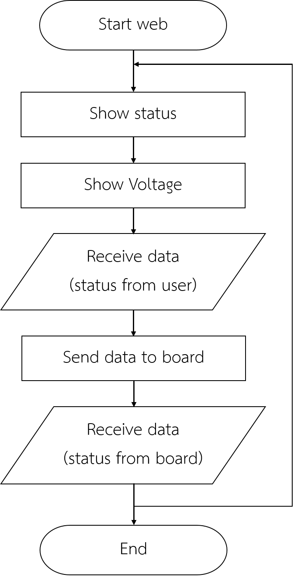

**ภาพที่ 3-10** แสดง Flowchart การทำงานของหน้าเว็บ

ภาพที่ 3-10 เป็นการแสดงการทำงานของหน้าเว็บบราวเซอร์ โดยเริ่มจากการเปิดหน้าเว็บขึ้นมาผ่านทาง IP Address ของบอร์ดไมโครคอนโทรลเลอร์ โดยเริ่มแรกจะมีการแสดงสถานะของอุปกรณ์ไฟฟ้าที่เชื่อมต่ออยู่กับระบบและแสดงค่ากระแสไฟฟ้าที่วัดได้จาก Sensor ACS712 จากนั้น  
เมื่อมีการสั่งการควบคุม เช่น สั่งให้เปิดไฟโดยการกดปุ่มจากบนหน้าเว็บ ทางหน้าเว็บก็จะทำการ  
ส่งค่าที่ได้ไปที่บอร์ดไมโครคอนโทรลเลอร์เพื่อทำการควบคุมระบบ หลังจากที่บอร์ดได้รับคำสั่ง  
การควบคุมไปแล้ว ก็จะทำการประมวลผลและส่งค่าสถานะใหม่กลับมาที่หน้าเว็บ

**3.5 การออกแบบหน้าจอ**

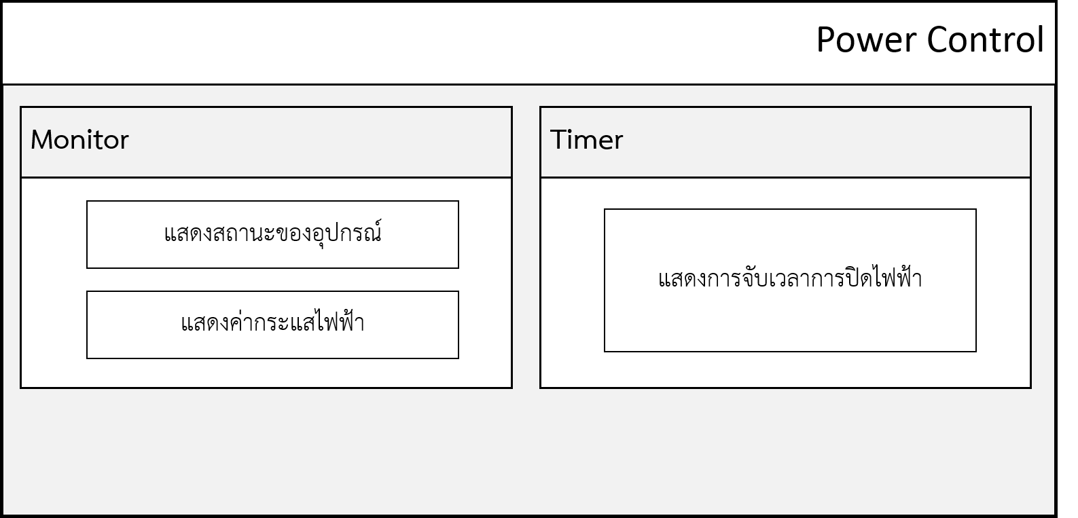

**ภาพที่ 3-11** แสดงหน้าจอของหน้าเว็บบราวเซอร์

จากภาพที่ 3-11 สามารถอธิบายรายละเอียดได้ว่าเมื่อเข้าหน้าเว็บบราวเซอร์มา ทางด้านซ้ายจะเป็นการแสดงสถานะของอุปกรณ์ไฟฟ้าที่เชื่อมต่ออยู่กับระบบว่ามีการใช้งานอยู่หรือไม่   
และเป็นส่วนที่ใช้สำหรับควบคุมการเปิดปิดไฟ รวมถึงแสดงค่าปริมาณกระแสไฟฟ้าที่ไหลผ่านที่อ่านได้จาก Sensor ACS712 ทางด้านขวาจะเป็นการควบคุมโดยตั้งเวลาถอยหลังเพื่อปิดไฟฟ้า